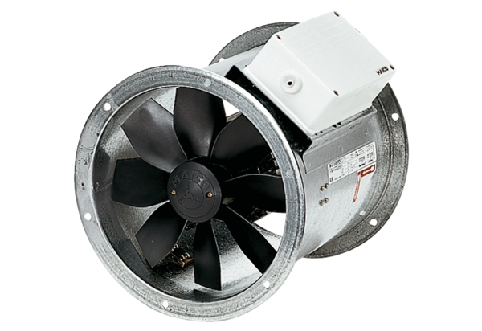Osiowy wentylator kanałowy DZR 25/84 BOpakowanie jednostkowe: 1 sztukaAsortyment: C
Numer artykułu: 0086.0040Producent: MAICO

